Филиал «Незнановская ОШ» МОУ «Пехлецкая СШ им.В.В.Соловова»

выполнила работу:
Кудинова Карина
ученица 6 класса.
руководитель:
Ряховская И.М.
учитель математики.

2015г.

Содержание:

- Паспорт проекта …………………………………………………………..
- Аннотация проекта ……………………………………………………….
- План проекта……………………………………………………………….
- Теоретическая часть проекта………………………………………
Введение…………………………………..………………….………
Историческая справка………….…………………..………..………
- Практическая часть
Проведение исследования по поиску применения десятичных дробей на практике………………………………………………
- Заключение ….……………..………………………….….………
- Список использованной литературы. .……………….……….

1. Паспорт проекта
Название | Искусство записи красивых чисел
Тема | Десятичные дроби
Руководитель | Ряховская Ирина Михайловна
Тип | Исследовательский проект
Основная учебная дисциплина | Математика
Цель | Изучение истории возникновения десятичных дробей и их применения в практической жизни человека.
Задачи | - Собрать материалы и изучить литературу по данной теме.  - Выяснить, когда и в каких древних источниках впервые упоминается о десятичных дробях.  - Проследить, как поменялась запись десятичной дроби на протяжении нескольких веков.  - Выяснить, кто первый ввел в запись десятичной дроби запятую.  - Провести беседу с родственниками: «Где они на практике применяют десятичные дроби».
Проблема | Необходимы ли дроби в практической жизни человека?
Предполагаемый результат | Получение математических представлений о явлении десятичных дробей с древних времен и развитие интереса к изучению истории.
Необходимое оборудование | Материально-техническая база эксперимента – книги, компьютер.
Исполнитель проекта | Кудинова Карина

Аннотация проекта
Данный проект предназначен для выявления того, чтобы выяснить историю возникновения десятичных дробей и современной формы записи.
Проблема. Необходимы ли дроби в практической жизни человека?
Цель. Изучение истории возникновения десятичных дробей и их применения в практической жизни человека.
Задачи.
- Собрать материалы и изучить литературу по данной теме;
- Выяснить, когда и в каких древних источниках впервые упоминается о десятичных дробях.
- Проследить, как поменялась запись десятичной дроби на протяжении нескольких веков.
- Выяснить, кто первый ввел запись десятичной дроби запятую.
- Провести беседу с родственниками: «Где они на практике применяют десятичные дроби».
- Оформить результаты исследования в виде презентации

Гипотеза. Изучение исторических корней понятий десятичных дробей с древних времен способствует развитию знаний и представлений учеников об истории своей страны, повышает интерес к изучению математики и других предметов.

Объект исследования. Десятичные дроби
Предмет исследования – История возникновения десятичных дробей в различных странах.

3. План проекта
№ | Этап | Направление работы | Сроки | Планируемый результат
1 | Подготовительный | Выбор проблемы, источников литературы, составление плана | Сентябрь 2014 год | Определение поля деятельности и структуры работы.
2 | Деятельностный | Формулирование гипотезы, составление анкеты,  Изучение материалов по заявленной теме, исследование русского фольклора на предмет использования единиц измерения | февраль 2015 год | Научное обоснование темы заявленного проекта и глубины освещения исследуемого вопроса.
3 | Ход исследования | Работа с литературой и другими источниками | Сентябрь 2014 год – март 2015 год | Подготовка теоретических выкладок и материала, предназначенного для анкет
4 | Рефлексивный | Обработка полученных данных | Февраль 2015 год | Окончательное определение содержательной и практической составляющих проекта
5 | Аналитический | Анализ результатов, формулирование выводов | Февраль 2015 год | Формулировка заключения и практических выкладок по проекту

I. Введение

История возникновения десятичных дробей ведется еще с ранней стадии развития человека. Необходимость в дробных числах возникла в результате практической деятельности человека. Поэтому история развития дробных чисел тесно связана с историей развития человечества. Меня заинтересовал вопрос о том, когда и где возникли десятичные дроби, кто первым начал использовать новую форму записи десятичных дробей.
Исходя из этого, мною были поставлены следующие цели и задачи:

Цель.
Изучение истории возникновения десятичных дробей и их применения в практической жизни человека.
Задачи.
- Выяснить, когда и в каких древних источниках впервые упоминается о десятичных дробях.
- Проследить, как поменялась запись десятичной дроби на протяжении нескольких веков.
- Выяснить, кто первый ввел запись десятичной дроби запятую.
- Провести беседу с родственниками: «Где они на практике применяют десятичные дроби».
- Оформить результаты исследования в виде презентации

Актуальность моего исследования обусловлена развитием математического мышления, основываясь на числовых представлениях в Древнем мире.
Объект моего изучения – десятичные дроби.
Гипотеза. Изучение исторических корней понятий десятичных дробей с древних времен способствует развитию знаний и представлений учеников об истории своей страны, повышает интерес к изучению математики и других предметов.
Методы исследования:
- анализ литературы;
- беседы;
- анкетирование;
- анализ и систематизация данных.
Новизна исследования: поиск математических представлений у учеников о явлении десятичных дробей с древних времен и развитие интереса к изучению истории.

II. Историческая справка
- Возникновение дробей
История возникновения дробей, как ни странно ведется еще с ранней стадии развития человека.
Даже деление добычи, которую охотники приносили с охоты в свои пещеры, приводил охотников к дробному делению. Им приходилось делить 2 животных на троих охотников. Вот и получал каждый 2/3 добычи.
Наряду с необходимостью считать предметы у людей с древних времён появилась потребность измерять длину, площадь, объём, время и другие величины. Результат измерений не всегда удаётся выразить натуральным числом, приходится учитывать и части употребляемой меры. Исторически дроби возникли в процессе измерения.

Потребность в более точных измерениях привела к тому, что начальные единицы меры начали дробить на 2, 3 и более частей. Более мелкой единице меры, которую получали как следствие раздробления, давали индивидуальное название, и величины измеряли уже этой более мелкой единицей.
В связи с этой необходимой работой люди стали употреблять выражения: половина, треть, два с половиной шага. Откуда можно было сделать вывод, что дробные числа возникли как результат измерения величин. Народы прошли через многие варианты записи дробей, пока не пришли к современной записи.
Математика - одна из древнейших наук, и ее первые шаги связаны с первыми же шагами человеческого разума. Она возникла в трудовой деятельности людей. Развиваясь, математика все точнее и точнее решала те сложные задачи, которые ставила перед человеком сама жизнь. В трудное положение в 17 веке попала торговля, все производство, экономика стран. Для мореплавателей нужны были точные карты, для купцов быстрые и правильные расчеты без обмана, для строительства станков, кораблей, храмов и жилищ – выверенные до 1мм чертежи. Производство развивалось, а неумение быстро и с большей точностью производить расчеты буквально тормозило развитие науки и техники. Жизнь ставила перед учеными задачу упростить вычисления, увеличить их точность и скорость. Этим требованиям удовлетворяли десятичные дроби.
К десятичным дробям математики пришли в разные времена в Азии и в Европе. Зарождение и развитие десятичных дробей в некоторых странах Азии было тесно связано с метрологией (учением о мерах). Уже во II в. до н.э. там существовала десятичная система мер длины.

- Развитие знаний о десятичных дробях в различных странах мира
У Египтян были основные, или единичные дроби. У таких дробей числитель всегда равен единице. У жителей Вавилона использовались шестидесятеричные дроби, то есть те, у которых в знаменателе всегда была цифра 60. А вот история возникновения десятичных дробей, которыми мы пользуемся сегодня, ведется из древнего Китая. По сути, десятичные дроби – это те же вавилонские шестидесятеричные. Просто в знаменателе не 60, а 10.
В Древнем Китае уже пользовались десятичной системой мер, обозначали дробь словами, используя меры длины чи: цуни, доли, порядковые, шерстинки, тончайшие, паутинки.
Дробь вида 2,135436 выглядела так: 2 чи, 1 цунь, 3 доли, 5 порядковых, 4 шерстинки, 3 тончайших, 6 паутинок. Так записывались дроби на протяжении двух веков, а в V веке китайский ученый Цзю-Чун-Чжи принял за единицу не чи, а чжан = 10 чи, тогда эта дробь выглядела так: 2 чжана, 1 чи, 3 цуня, 5 долей, 4 порядковых, 3 шерстинки, 6 тончайших, 0 паутинок. Десятичную дробь с помощью цифр и определенных знаков попытался записать арабский математик ал-Уклисиди в X веке. Свои мысли по этому поводу он выразил в "Книге разделов об индийской арифметике".
Более полную и систематическую трактовку получают десятичные дроби в трудах среднеазиатского ученного ал-Каши в 20-х годах XV в.
Среднеазиатский город Самарканд был в XV в. большим культурным центром. Там взнаменитой обсерватории, созданной видным астрономом Улугбеком, внуком Тамерлана, работал в 20-х годах XV в. крупный ученый того времени – Джемшид Гиясэддин ал-Каши. Это он впервые изложил учение о десятичных дробях.
В своей книге «Ключ арифметики», написанной в 1427 г., ал-Каши пишет:
«Астрономы применяют дроби, последовательными знаменателями которых являются 60 и его последовательные степени. По аналогии мы ввели дроби, в которых последовательными знаменателями являются 10 и его последовательные степени».
Он вводит специфическую для десятичных дробей запись: целая и дробная часть пишутся в одной строке. Для отделения первой части от дробной он не применяет запятую, а пишет целую часть черными чернилами, дробную же – красными или отделяет целую часть от дробной вертикальной чертой.
Примерно в это же время математики Европы также пытались найти удобную запись десятичной дроби. В книге "Математический канон" французского математика Ф. Виета (1540-1603) десятичная дробь записана так 2 ¹³⁵⁴³⁶ дробная часть и подчеркивалась и записывалась выше строки целой части числа.
В этом сочинении, представляющем собой собрание тригонометрических таблиц, Виет решительно выступил в пользу употребления, как он выражался, тысячных и тысяч, сотых и сотен, десятых и десятков и т.д. взамен шестидесятеричной системы целых и дробей. При записи десятичных дробей Виет не придерживался какого-либо одного обозначения. Нередко он пишет как числитель, так и знаменатель, иногда отделяет цифры целой части от дробной вертикальной чертой, или же цифры целой части изображает жирным шрифтом, или, наконец, цифры дробной части дает более мелким шрифтом и подчеркивает. Обозначение дроби 2,135436 2 1579 Ф. Виет Франция
В 1585 г., независимо от ал-Каши, фламандский ученый Симон Стевин (1548-1620) сделал важное открытие, о чем написал в своей книге "Десятая". Эта маленькая работа (всего 7 страниц) содержала объяснение записи и правил действий с десятичными дробями. Он писал цифры дробного числа в одну строку с цифрами целого числа, при этом нумеруя их. Например, число 12,761 записывалось так: 12076112 или число 0,3752 записывалось так: 3752. Его и считают изобретателем десятичных дробей. Фламандский инженер и ученый Симон Стевин (1548-1620), около 150 лет после ал-Каши, изложил учение о десятичных дробях в Европе.
Его и считают изобретателем десятичных дробей. Стевин, уроженец Брюгге, вначале был купцом, затем во время Нидерландской революции инженером в войсках возглавлявшего республику Морица Оранского. "Астрологам , земледельцам, мерильщикам объемов, проверщикам емкостей бочек, стереометрам вообще, монетным мастерам и всему купечеству - Симона Стевина привет", - так обращается к своим читателям изобретатель десятичных дробей в своей книге "Десятая"(1585). Эта маленькая работа (всего 7 страниц) содержала объяснение записи и правил действий с десятичными дробями. В книге он старается убедить людей пользоваться десятичными дробями, говоря, что при их использовании "изживаются трудности, распри, ошибки, потери и прочие случайности, обычные спутники расчетов". Он писал цифры дробного числа в одну строку с цифрами целого числа, при этом нумеруя их.
Запись десятинных дробей у Стевина была отлична от нашей. Вот, например, как он записывал число 35,912: 35 0 9 1 1 2 2 3
Итак, вместо запятой нуль в кружке. В других кружках или над цифрами указывается десятичный разряд: 1 – десятые, 2 – сотые и т.д. Стевин указывал на большое практическое значение десятичных дробей и настойчиво пропагандировал их. Он был первым ученым, потребовавшим введения десятичной системы мер и весов
1571 г. – Иоганн Кеплер предложил современную запись десятичных дробей, т.е. отделение целой части запятой. До него существовали другие варианты: 3,7 писали как 3(0)7 или 3\ 7 или разными чернилами целую и дробную части.
1617 г. - шотландский математик Джон Непер предложил отделять десятичные знаки от целого числа либо запятой, либо точкой.

- Таблица формирования знаний о десятичных дробях
В таблице приведены данные о том, как формировалась современная запись десятичной дроби
Обозначение дроби 2,135436 | Время  введения | Фамилия  ученого | Страна (город)
2 чи, 1 цунь, 3 доли,  5 порядковых,  4 шерстинки, 3 тончайших, 6 паутинок | III век | Лю-Хуэй | Китай
2 чжана, 1 чи, 3 цуня,  5 долей, 4 порядковых,  3 шерстинки, 6 тончайших,  0 паутинок | V век | Цзу-Чун-Чжи | Китай
2  135436 | 952 | ал-Уклисиди | Дамаск

2 |135436  2 135436 | 1427 | ал-Каши | Самарканд
2 ¹³⁵⁴³⁶ | 1579 | Ф. Виет | Франция
2.135436 | 1492  1593  1616 | Ф.Пеллос  Хр.Клавий Дж. Непер | Италия  Германия  Шотландия
2,135436  2.135436 | 1592  1617 | Д.Мадисини  Дж. Непер | Италия  Шотландия
III. Практическая часть исследования
В ходе написания проекта среди взрослого населения было проведено анкетирование по следующим вопросам:
1. Фамилия, имя, отчество.
2. Профессия.
3. Используете ли Вы дроби в своей профессиональной деятельности?
4. Используете ли Вы дроби в повседневной жизни?
Среди опрошенных были люди следующих профессий: учитель, воспитатель, бухгалтер, водитель, слесарь, зоотехник, тракторист, медсестра, продавец, электросварщик, завхоз.
В результате опроса выяснилось, что большинство опрошенных применяют дроби в повседневной жизни и в профессиональной деятельности.
Чаще всего, в повседневной жизни с десятичными дробями сталкиваются те, кто производит финансовые операции: оплачивает счета, совершает покупки, рассчитывает семейный бюджет.
Кассовые чеки из магазинов, стоимость выглядит в виде десятичной дроби, где количество рублей – это целая часть, а копейки указаны после запятой.
Расчетные листки и квитанции – которые указывают стоимость услуг, запись которых также произведена в виде десятичной дроби.
Также десятичные дроби используются при составлении локальных сметных расчетов, потому что пренебрегать цифрами после запятой не стоит, так как копейка к копейке влечет за собой рубль. Поэтому на практике я убедилась, что десятичные дроби используются нами во всех областях человеческой деятельности, а не только на уроках математики.

Заключение
В результате проделанной работы мною были выполнены задачи:
- Выяснить, когда и в каких древних источниках впервые упоминается о десятичных дробях.
- Проследить, как поменялась запись десятичной дроби на протяжении нескольких веков.
- Выяснить, кто первый ввел запись десятичной дроби запятую.
- Провести беседу с родственниками: «Где они на практике применяют десятичные дроби».

В ходе проектно-исследовательской деятельности найдено много интересной и познавательной информации по истории математики. Работа по поиску нужного материала была полезной и увлекательной.
Я научилась анализировать материал и систематизировать его с помощью оформления таблиц.
В перспективе планируется продолжить сбор старинных задач на дроби.

Список использованной литературы (источников)
- ВиленкинН.Я., Жохов В.И., Чесноков А.С…- Математика 5,Москва 2007, И: Мнемозина.
- Депман И.Я, Возникновение системы мер и способов измерения величин. М.,1956.
- Кузнецов С.К. Древнерусская метрология. Молмыж.1913.
- Нагибин Ф.Ф., Канин Е.Е. Математическая шкатулка. М.: Просвещение, 1984 .
- Перли С.С., Перли Б.С. Страницы русской истории на уроках математики. М., 1994
- Рыбаков Б.А. Русские системы мер длины Х1-ХУ веков. Советская этнография, 1949 г., №1.
- Янин В.Л. Денежно-весовые системы русского средневековья. М.,1956.
- Сайт фестиваля педагогических идей - открытый урок

Приложение №1
Результаты опроса взрослого населения на предмет применения десятичных дробей в практической жизни и в профессиональной деятельности.
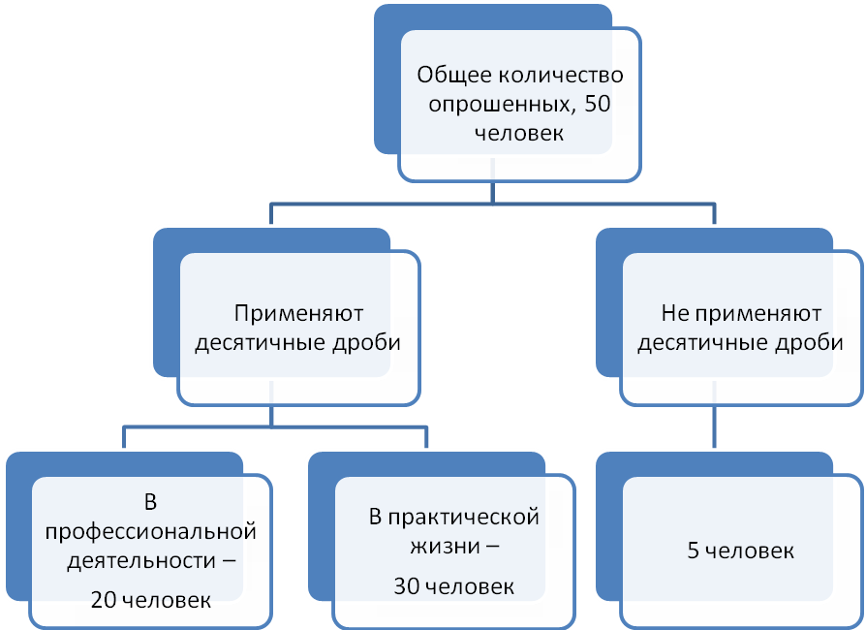

Приложение №2
Применение десятичных дробей в различных сферах деятельности человека.
